Women's Empowerment Through Regional Batik Training &
Training on Making Promotional Digital Media
as a Means of Branding the People of Curuglemo Village
Clemens Felix Setiyawan
Faculty of Art and Design, Visual Communication of Design Universitas Multimedia Nusantara
e-Mail: clemens.felix@umn.ac.id
Abstract
Curuglemo Mandalawangi Pandeglang Banten Village has village potential including natural tourism, agricultural products and local wisdom culture. Curuglemo Village will develop tourism based on agriculture and plantations, arts and culture of local wisdom with identical characteristics to Curuglemo Village. It was in this search for character, according to the results of discussions with the village head and Bumdes chair, that several program design solutions were needed by the village. Namely, training in batik with the typical Curuglemo motif where this motif is the result of research from artifact ornamentation found in Curuglemo and then combined with the character of agricultural fields and beautiful natural scenery with very distinctive natural textures and mountains which are the basis for the typical batik motifs of Curuglemo village. This batik training will empower women and young people in the village, so that young people can work in their own villages without having to migrate to cities as has been the case so far. Apart from batik training, digital marketing training will also be held through You Tube, Tiktok, Instagram and Website content. Digital marketing and websites are made using the Design Thinking and Human Centered Design (HCD) methods so that the design runs systematically. This training is based on visual communication design, namely persuasion, identity and information that are integrated in design media and published on digital platforms to increase tourism and sales of agricultural products, fields, traditional food products, handicrafts. So that it can be an income for young people by creating content designs on these digital platforms. This of course can make the target consumers of Curuglemo village even wider. It is hoped that the creation of websites, digital marketing and typical village batik motifs can promote entrepreneurship in the local area.

Keywords: Batik original motif, Curuglemo Village, Digital Marketing, Village Program, Village
Website

PEMBERDAYAAN PEREMPUAN MELALUI PELATIHAN MEMBATIK KHAS DAERAH & PELATIHAN PEMBUATAN MEDIA DIGITAL PROMOSI
SEBAGAI SARANA BRANDING MASYARAKAT DESA CURUGLEMO
Clemens Felix Setiyawan
^{Fakultas} Seni dan Desain. Desain Komunikasi Visual Universitas Multimedia Nusantara
e_Mail: clemens.felix@umn.ac.id
Abstrak
Desa Curuglemo Mandalawangi Pandeglang Banten memiliki potensi desa diantaranya wisata alam, hasil ladang pertanian serta budaya kearifan lokal. Desa Curuglemo akan mengembangan pariwisata berbasis pertanian dan perkebunan, kesenian budaya kearifan lokal berkarakter identik dengan desa Curuglemo. Dalam pencarian karakter inilah, sesuai hasil diskusi dengan kepala desa dan ketua Bumdes menghasilkan beberapa solusi desain program yang dibutuhkan desa. Yaitu, pelatihan membatik motif khas Curuglemo dimana motif ini hasil riset dari ornamentasi artefak yang ditemukan di Curuglemo kemudian dikombinasikan dengan karakter tanaman ladang pertanian serta pemandangan alam yang indah dengan tekstur alam dan gunung yang sangat khas yang menjadi dasar motif batik khas desa Curuglemo. Pelatihan batik ini akan memperdayakan perempuan dan anak muda desa, supaya anak muda bisa berkarya di desa sendiri tanpa merantau ke kota seperti yang terjadi selama ini. Selain pelatihan membatik, akan diadakan juga pelatihan digital marketing melalui konten You Tube, Tiktok, Instagram serta Website. Digital marketing dan website dibuat dari metode Design Thinking dan Human Centered Design (HCD) agar perancangannya berjalan secara sistematis. Pelatihan ini berdasar pada desain komunikasi visual yaitu persuasi, identitas serta informasi yang menyatu dalam media desain dan dipublish di platform digital untuk meningkatkan wisata serta penjualan hasil pertanian, ladang, produk makanan tradisional, kerajinan tangan. Sehingga dapat menjadi pengasilan bagi anak muda dengan membuat desain konten di platform digital tersebut. Hal ini tentu dapat membuat target konsumen dari desa Curuglemo bisa lebih luas lagi. Diharapkan dari pembuatan website, digital marketing dan motif batik khas desa dapat memajukan kewirausahaan di wilayah setempat.
Kata kunci: Batik motif asli, Desa Curuglemo, Digital Marketing, Program Desa, Website Desa.
PENDAHULUAN
Desa Curuglemo di Kecamatan Mandalawangi, Kabupaten Pandeglang, Propinsi Banten merupakan sebuah desa yang memiliki banyak potensi diantaranya wisata alamnya serta hasil perkebunanya dimana mayoritas penduduk desa ini menjadi petani. Selain kekayaan alam, Desa Curuglemo juga memiliki aneka budaya dan kearifan lokal dimana itu bisa menjadi potensi dalam pengembangan destinasi wisata kedepanya. Destinasi wisata itu pada prinsipnya tidak merusak alam sekitar dan juga harus tetap melestarikan kearifan lokal yang sudah ada sehingga, desa Curuglemo ini bisa mengembangan pariwisata berbasis pertanian, perkebunan, kesenian dan budaya lokal dan kearifan lokal yang berkarakter dan sangat identik dengan desa Curuglemo. Dalam pencarian karakter inilah sesuai dari hasil kunjungan serta diskusi kami dengan kepala desa Curuglemo bapak Yayan Rudiana dengan ketua Bumdes bapak Alek Hine menghasilkan beberapa kesepakatan untuk melakukan program di desa Curuglemo, sesuai dengan apa yang dibutuhkan di desa tersebut yaitu pelatihan membatik dengan motif khas daerah Mandalawangi. Motif tersebut sudah dalam tahap riset yang dilakukan oleh Bapak Alek Hine ketua Bumdes desa Curuglemo dengan kami. Motif didasarkan oleh ornamentasi beberapa artefak yang ditemukan di seputar desa Curuglemo dan akan dikombinasikan dengan potensi-potensi yang khas di desa Curuglemo antara lain: karakter tanaman hasil pertanian, hasil lading, pemandangan alamnya di desa Curuglemo dengan bentuk tekstur alam serta gunungnya yang sangat khas sekali. Riset tersebut yang menjadi dasar untuk pengembangan motif batik asli dari desa Curuglemo, yang akan dinamai dengan nama batik Salakanegara. Pelatihan batik ini akan memperdayakan Ibu-ibu serta anak-anak muda di desa Curuglemo sesuai dengan keinginan dari bapak kepala desa Bapak Yayan Rudiana. Supaya anak-anak muda di desa tersebut bisa berkarya di desa sendiri tanpa merantau ke kota seperti yang terjadi selama ini yang menjadi keprihatinan dari bapak kepala desa selain itu, diharapkan kedepanya hasil dari kegiatan ini bisa diproduksi dan memiliki nilai jual bisa menambah pengasilan bagi Ibu-ibu di desa Curuglemo. Selain pembuatan motif serta pelatihan membatik, kami juga akan mengadakan pelatihan digital marketing. Melalui pelatihan digital marketing bagi anak-anak muda di desa Curuglemo, mereka dapat membuat serta mendesain konten sekaligus mempromosikan desa Curuglemo melalui berbagai platform digital antara lain You Tube, Tiktok, Instagram serta Website. Pelatihan ini berdasarkan dari dasar-dasar Desain Komunikasi Visual yaitu persuasi, identitas serta informasi yang menyatu ke dalam sebuah media Desain Visual yang akan di publish di beberapa platform digital tersebut. Diharapkan kedepanya selain untuk meningkatkan wisata, penjualan hasil pertanian atau ladang, makanan tradisional, dan kerajinan tangan, anak-anak muda dapat memiliki kemampuan serta kreatifitas dalam mendesain dan membuat konten. Sehingga, anak-anak muda desa Curuglemo dapat meraih penghasilan melalui desain dan konten pada platform digital tadi. Itulah tadi beberapa gambaran program yang akan kami lakukan di Desa Curuglemo di Kecamatan Mandalawangi, Kabupaten Pandeglang, Propinsi Banten. Yang akan melibatkan mahasiswa dari program studi Desain Komunikasi Visual dan dari Program Studi Ilmu Komunikasi, dari cluster proyek desa Merdeka Belajar Kampus Merdeka yang sudah memasuki tahun ke dua di Fakultas Seni dan Desain Program Studi Desain Komunikasi Visual Universitas Multimedia Nusantara
Berdasarkan prioritas masalah yang telah disepakati bersama dengan mitra, maka telah disepakati juga tentang solusi yang perlu dilakukan. Masalah Sumber Daya Manusia (SDM) di desa Curuglemo telah menemukan solusi yang disepakati oleh Kepala desa dan Ketua Bumdes Curuglemo. Kami akan mengadakan program pelatihan membatik dengan motif asli khas desa Curuglemo, yang nantinya akan diberi nama dengan motif batik Salakanegara. Pelatihan batik ini dilakukan sebagai program pemberdayaan Ibu-ibu dan anak muda di desa Curuglemo, yang kedepanya bisa menjadi industri batik atau UMKM batik di desa Curuglemo. Hasil dari membuat serta memproduksi batik itu akan dipasarkan melalui jaringan Bumdes, yang selama ini sudah dibangun oleh Bapak Alek sebagai ketua Bumdes Curuglemo. Diharapkan hal tersebut bisa memenuhi keinginan dari bapak kepala desa Curuglemo Bapak Yayat, yang mempunyai keprihatinan serta keinginan buat anak muda di desanya untuk bisa berkarya di desa sendiri. Kemudia ditambah dengan pelatihan digital media marketing melalui beberapa platform media digital, agar dapat mempromosikan semua potensi dari desa Curuglemo yang antara lain: keindahan alamnya, hasil pertanian atau tanaman konsumsi dari hasil lading di kawasan desa Curuglemo serta hasil kerajinan tangan serta makanan tradisional dari desa Curuglemo jadi diharapkan bisa semakin mengerakan roda perekonomian dari desa Curuglemo. Kemudian semua potensi desa tersebut bisa dipromosikan dan di informasikan melalui sebuah persuasi di beberapa platform media digital, antara lain Youtube, Tiktok, Instagram dan Website desa. Dari kegiatan ini diharapkan bagi pemuda di desa Curuglemo juga bisa mengerakan ekonomi kreatif melalui media digital yang bisa menjadi pendapatan mereka. Melalui kemampuan tersebut mereka dapat mendesain serta sekaligus mempromosikan semua potensi yang ada di desa mereka, mengingat desa Curuglemo mempunyai potensi desa yang sangat besar dan menarik sekali.
A. Solusi yang dihasilkan dari hasil diskusi dan permintaan dari kepala desa Curuglemo dan ketua Bumdes serta dari hasil dari pengamatan survey kami di desa Curuglemo, maka dapat kami simpulkan bahwa pelatihan membatik motif asli desa Curuglemo dan pelatihan digital media marketing adalah suatu solusi yang tepat dan sesuai dengan keinginan dari kepala desa, ketua Bumdes, anak muda dan Ibu-ibu di desa Curuglemo. Dengan demikian kedepanya bagi ibu-ibu dan pemuda di desa Curuglemo mempunyai keterampilan membatik dan bisa mendirikan industri batik dengan motif khas desa Curuglemo, serta dapat memasarkan hasil dari produksi tersebut melalui digital media marketing. Sehingga diharapkan semakin bisa mengerakan roda perekonomian di desa Curuglemo. Selain itu para pemuda dan ibu-ibu bisa berkarya sendiri secara mandiri tanpa harus merantau ke kota dan bisa mengembangkan seluruh aset potensi di desa tersebut melalui keterampilan yang dimiliki serta kemampuan mendesain dan fasih dalam pengunaan digital media marketing tersebut.
B. Target luaran dari program pengabdian ini adalah dimana desa Curuglemo ke depanya bisa memiliki satu unit usaha industri batik dengan motif khas desa Curuglemo. Motif tersebut nantinya akan dinamai batik Salakanegara yang menjadi salah satu aset UMKM dari desa Curuglemo, serta menjadikan motif tersebut sebagai HAKI desa Curuglemo. Bagi Ibu-Ibu dan Pemuda-Pemudi desa Curuglemo, mereka dapat berkarya di desa sendiri dan bekerja secara mandiri tanpa harus merantau ke kota. Dengan adanya unit usaha ini selain itu untuk anak mudanya juga akan mempunyai kemampuan untuk mendesain digital media marketing untuk semakin meningkatkan promosi baik untuk potensi wisata, potensi hasil sawah dan ladang, potensi makanan tradisional dan potensi budaya dari desa Curuglemo. Sehingga diharapkan semakin meningkatkan roda perekonomian di desa Curuglemo dengan adanya promosi, yang akhirnya bisa semakin meningkatkan kunjungan wisata, penjualan potensi sawah, dan ladang serta penjualan makanan tradisional yang telah dimiliki desa Curuglemo yang belum banyak diketahui orang.
C. Target penyelesaian luaran
No. | Jenis Luaran | Indikator Capaian
1 | Motif Batik khas Desa Curuglemo | Terealisasikan motif tersebut
2 | Ibu-ibu dan anak muda bisa membatik | Ada hasil karya dari mereka
3 | Terbentuknya embrio UMKM Batik | Ada pengurus dan tempatnya
4 | Anak Muda bisa mendesain | Ada karya desain mereka
5 | Anak muda bisa membuat konten you tube | Bisa dilihat di you tube
6 | Anak muda bisa membuat konten Tik Tok | Bisa dilihat di Tik Tok
7 | Anak Muda bisa membuat materi Instagram | Bisa diliat di Instagram
8 | Anak Muda bisa mendesain Website | Bisa diliat di laman Website
9 | Publikasi ilmiah pada jurnal ber ISSN/Prociding jurnal nasional | Jurnal ber ISSN (Publish)
10 | Publikasi pada media masa cetak/online/repocitory PT | Media cetak (Koran lokal) (sudah terbit)
11 | Hak kekayaan intelektual | Draf

D. Dari hasil riset dan survey, desa Curuglemo memang memiliki potensi alam desa, kekayaan sumber daya alam, dan sumber daya manusia yang bagus. Jika seluruh potensi tersebut bisa dikembangkan sangatlah mempunyai potensi yang sangat besar kedepanya. Jadi kedua program yang akan kami lakukan untuk bisa mengembangkan potensi sumber daya manusia di desa Curuglemo yaitu Ibu-ibu dan pemuda-pemudi di desa Curuglemo, untuk bisa mempunyai nilai tambah yaitu suatu keterampilan yang menghasilkan kemajuan dan perkembangan baik bagi dirinya sendiri maupun bagi desa Curuglemo itu sendiri. Yaitu dengan mempunyai keterampilan membatik motif khas desa Curuglemo dan kemampuan mendesain digital media marketing bagi anak mudanya. Dari kedua hal tersebut diharapkan semakin mengerakan roda perekonomian di desa Curuglemo.

METODE
Berdasarkan prioritas masalah yang telah disepakati bersama dengan mitra, maka telah disepakati juga tentang solusi yang perlu dilakukan. Pada masalah Sumber Daya Manusia (SDM), solusi yang disepakati adalah Tahapan-tahapan yang akan kami lakukan yaitu antara lain untuk program pelatihan membatik motif asli desa Curuglemo. Pematangan motif asli desa Curuglemo yang selama ini sudah kami riset bersama dengan ketua Bumdes Pak Alek dengan pembuatan sketsa dan pola motif batik tersebut. Tahapan-tahapan pelatihan yaitu antara lain, yang pertama yaitu pengenalan cara membuat sketsa pada kain sebagai pola patern utama pada kain yang mau dibatik. Setelah itu pelatihan mencanting mengunakan canting dan material malam setelah itu tahapan membuat komposisi warna yang akan digunakan untuk mewarnai. Kain yang telah selesai di canting setelah itu kain yang sudah selesai di canting bisa diwarnai mengunakan pewarna batik indigosol dan naptol setelah diwarnai. Tahapan berikutnya melorot atau melepas malam dari kain dan proses pengeringan sebagai tahap akhir. Dari tahapan-tahapan tadi bisa kami estimasikan dalam satu bulan pelatihan satu minggu dua kali bisa terealisasi membuat batik tulis dengan motif asli desa Curuglemo
Untuk pelatihan digital media digital tahapan-tahapan pelatihanya yaitu antara lain pelatihan teori komunikasi media digital. Untuk mengetahui teori-teori komunikasi dasar dalam platform digital pelatihan membuat konten you tube dari pelatihan pembuatan storyteling dan script konten youtube. Diteruskan ke pengambilan gambar mengunakan handphone, editing gambar mengunakan aplikasi yang ada di handphone dan tahapan akhir mengupload di channel you tube desa Curuglemo. Pelatihan membuat konten Tik Tok dari pembuatan storyteling-nya, pengambilan gambar serta editing gambar mengunakan aplikasi yang ada di handphone dan mengupload di channel Tik Tok desa Curuglemo. Pelatihan pembuatan konten instagram dengan tekhnik-tekhnik dasar mendesain foto dan poster, pengambilan materi visual buat instagram baik foto maupun video dan caera mengedit serta melayout dari materi-materi visual tersebut yang akan digunakan di instagram. Pelatihan membuat desain website untuk pembuatan website desa Curuglemo, membuat user interface pada website serta konten-konten yang akan ada pada website tersebut. Baik secara materi visualnya baik foto maupun video dan materi tulisan-tulisan yang akan menjadi materi yang ada pada website desa Curuglemo
Pada pelatihan materi-materi tersebut diatas akan dilakukan selama satu bulan, dengan jumlah pelatihan delapan kali atau dua kali dalam satu minggu. Kami rasa cukup untuk merealisasikan keterampilan dalam digital media marketing yang akan menjadi ujung tomak promosi bagi desa Curuglemo. Partisipasi Mitra yaitu desa Curuglemo yaitu akan memfasilitasi tempat buat pelatihan serta jaringan internet di kantor desa Curuglemo. Serta menyediakan peserta pelatihan yang selama ini sudah mulai dicari oleh bapak Alek sebagai ketua Bumdes desa Curuglemo dengan jumlah peserta sekitar 100 orang baik untuk pelatihan membatik maupun pelatihan digital media marketing. Evaluasi program akan dilihat dari hasil keluaranya yaitu kualitas, serta kuantitas dari batik yang dibuat setelah pelatihan membatik motif asli desa Curuglemo. Dan pemantauan platform media digital dari hasil uploadan konten-konten yang telah dilatih yaitu di channel youtube, tiktok serta instagram Desa Curuglemo. Serta pemantauan untuk Website desa Curuglemo apakah terupdate atau tidak dan untuk kedepannya. Diharapkan semakin berkembang baik untuk kualitas dan kuantitas dari karya batiknya dan juga semakin berkembang untuk media digital marketing serta website dari desa Curuglemo tersebut.
Peran masing-masing dari anggota kelompok dan mahasiswa sebagai berikut:
No. | Nama | Peran
1 | Clemens Felix Setiyawan, S.Sn., M.Hum. | Sebagai ketua dan koordinator dari program ini dan melatih perekaman dan editing sound untuk semua media yang membutuhkan sound
2 | Dr. Indiwan Seto Wahjuwibowo, M.Si. | Sebagai Anggota yang akan mengadakan pelatihan tekhnik-tekhnik dasar ilmu komunikasi dan storyteling serta pelatihan pembuatan konten you tube.
3 | Ardiles Akyuwen, S.Sn., M.Ds. | Sebagai Anggota yang akan mengadakan pelatihan fotografi untuk semua media yang mengunakan media fotografi untuk kontenya.
4 | Ferbie Viona (NIM 45722) | Sebagai anggota melatih pembuatan konten Tik Tok
5 | Dewi Astiti (NIM 26366) | Sebagai Anggota melatih pembuatan konten Instagram.
6 | Ferbie Viona (NIM 45722) | Sebagai Anggota melatih pembuatan Website
7 | Tara Rizkiani Norman (NIM 25504) | Sebagai Anggota membantu pelatihan membatik.

JADWAL PELAKSANAAN
No | Nama Kegiatan | Minggu
No | Nama Kegiatan | 1 | 2 | 3 | 4
1 | Pengenalan Batik khas Daerah
2 | Pembuatan Desain Batik Curug Lemo
3 | Memindahkan Motif Desain ke Kain
4 | Main Mapping Web / Brain Storming Website
5 | Pelatihan Teori dasar ilmu komunikasi
6 | User persona / User Experience
7 | Pelatihan Story telling
8 | Pembuatan sketsa dan asistensi (Website)
9 | Mencanting Kain
10 | Pengambilan materi gambar/ visual (Youtube)
11 | Pembuatan dan penentuan warna Wire Frame
12 | Mewarnai kain dengan Pewarnaan Naptol
13 | Editing Konten
14 | Lofidelity
15 | Afisaksi / Penguncian Warna
16 | Melorot / Menghilangkan malam dari kain

No. | Luaran | Target Capaian | Indikator KinerjaUtama (IKU) Terkait | Target Capaian IKU
1 | Motif Batik khas Desa Curuglemo  Ibu-ibu dan anak muda bisa membatik  Terbentuknya embrio UMKM Batik | Terealisasikan motif tersebut  Ada hasil karya dari mereka  Ada pengurus dan tempatnya | IKU 2, 3 dan 5 | Mahasiswa yang terlibat dalam program ini mendapatkan pengalaman diluar kampus serta dosen berkegiatan di luar kampus dan hasil kerja dosen dapat dimanfaatkan di desa Curuglemo.
2 | Anak Muda bisa mendesain  Anak muda bisa membuat konten you tube  Anak muda bisa membuat konten Tik Tok  Anak Muda bisa membuat materi Instagram  Anak Muda bisa mendesain Website | Ada karya desain mereka  Bisa dilihat di you tube  Bisa dilihat di Tik Tok  Bisa di liat di Instagram  Bisa di liat di laman Website | IKU 2, 3 dan 5 | Mahasiswa yang terlibat dalam program ini mendapatkan pengalaman diluar kampus serta dosen berkegiatan di luar kampus dan hasil kerja dosen dapat dimanfaatkan di desa Curuglemo.
3 | Publikasi ilmiah pada jurnal ber ISSN/Prociding jurnal nasional  Publikasi pada media masa cetak/online/repocitory PT | Jurnal ber ISSN (Publish)  Media cetak (Koran lokal) (sudah terbit) | IKU 5 | Hasil kerja dosen digunakan oleh masyarakat. Yakni terkait hasil riset yang dilakukan sebaiknya memberikan manfaat besar bagi masyarakat di sekitar.
4 | Hak kekayaan intelektual | Draft | IKU 5 | Hasil kerja dosen digunakan oleh masyarakat. Yakni terkait hasil riset yang dilakukan sebaiknya memberikan manfaat besar bagi masyarakat di sekitar.

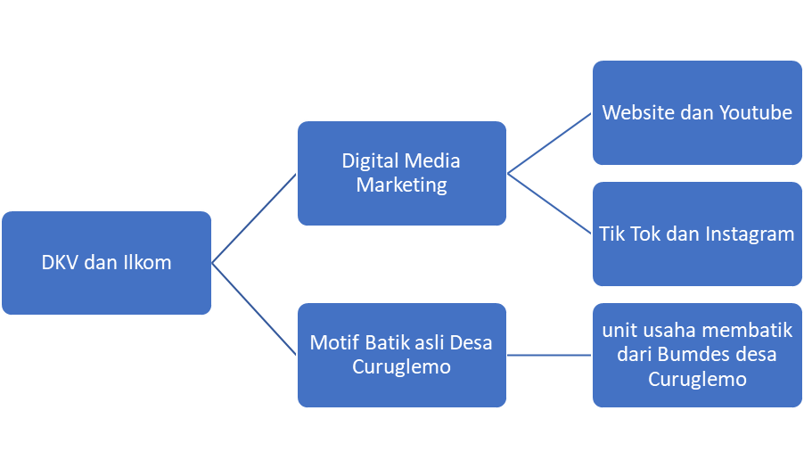
Gambaran ilmu pengetahuan dan tekhnologi dari disiplin ilmu Desain Komunikasi Visual dan Ilmu Komunikasi yang menghasilkan pelatihan dari pembuatan serta pengunaan Digital Media Marketing dan pelatihan membatik dari motif batik asli Desa Curuglemo yang menghasilkan keluaran antara lain Website dan konten serta channel You Tube Desa Curuglemo serta akun Tik Tok dan Instagram sebagai platform digital untuk ajang promosi dari potensi desa Curuglemo serta unit usaha dari Bumdes desa Curuglemo yang memproduksi batik dengan motif asli dari desa Curuglemo. Tahapan-tahapan pelatihan yaitu antara lain yang pertama yaitu pengenalan cara membuat sketsa pada kain sebagai pola patern utama pada kain yang mau dibatik setelah itu pelatihan mencanting mengunakan canting dan material malam setelah itu tahapan membuat komposisi warna yang akan digunakan untuk mewarnai kain yang telah selesai di canting setelah itu kain yang sudah selesai di canting bisa diwarnai mengunakan pewarna batik indigosol dan naptol setelah diwarnai tahapan berikutnya melorot atau melepas malam dari kain dan proses pengeringan sebagai tahap akhir. Untuk pelatihan digital media digital tahapan-tahapan pelatihanya yaitu antara lain - pelatihan teori komunikasi media digital untuk mengetahui teori-teori komunikasi dasar dalam platform digital - pelatihan membuat konten you tube dari pelatihan pembuatan storyteling dan script konten youtube dilanjutkan pengambilan gambar mengunakan handphone, editing gambar mengunakan aplikasi yang ada di handphone dan tahapan akhir mengupload di channel you tube desa Curuglemo. Pelatihan membuat konten Tik Tok dari pembuatan story telingnya, pengambilan gambar serta editing gambar mengunakan aplikasi yang ada di handphone dan mengupload di channel Tik Tok desa Curuglemo. Pelatihan pembuatan konten instagram dengan tekhnik-tekhnik dasar mendesain foto dan poster, pengambilan materi visual buat instagram baik foto maupun video dan caera mengedit serta melayout dari materi-materi visual tersebut yang akan digunakan di instagram. -pelatihan membuat desain website untuk pembuatan website desa Curuglemo, membuat user interface pada website serta konten-konten yang akan ada pada website tersebut. baik secara materi visualnya baik foto maupun video dan materi tulisan-tulisan yang akan menjadi materi yang ada pada website desa Curuglemo.

HASIL DAN PEMBAHASAN

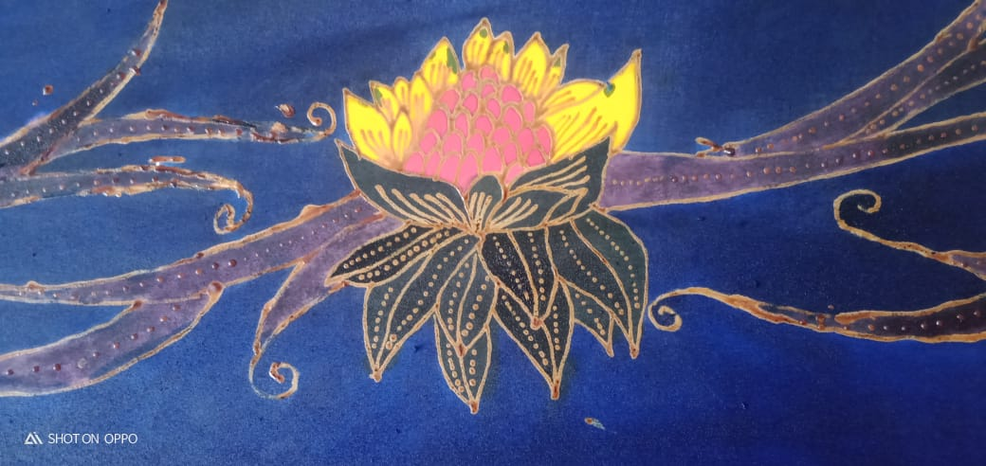

Gambar motif batik khas desa Curuglemo

Dari hasil program kami menghasilkan motif khas desa Curuglemo seperti gambar diatas dimana motif batik tersebut diambil dari tanaman yang banyak didapati di desa Curuglemo yaitu tanaman Honje atau Kecombrang yang diimplementasikan kedalam motif natik khas desa Curuglemo tersebut. Selain motif tersebut diatas juga ada motif-motif lain yang bersumber pada tanaman yang sama tetapi dikombinasikan dengan metode ornament desain pada ukuran kain yang akan di batik sesuai dengan kegunaan dari kain tersebut.

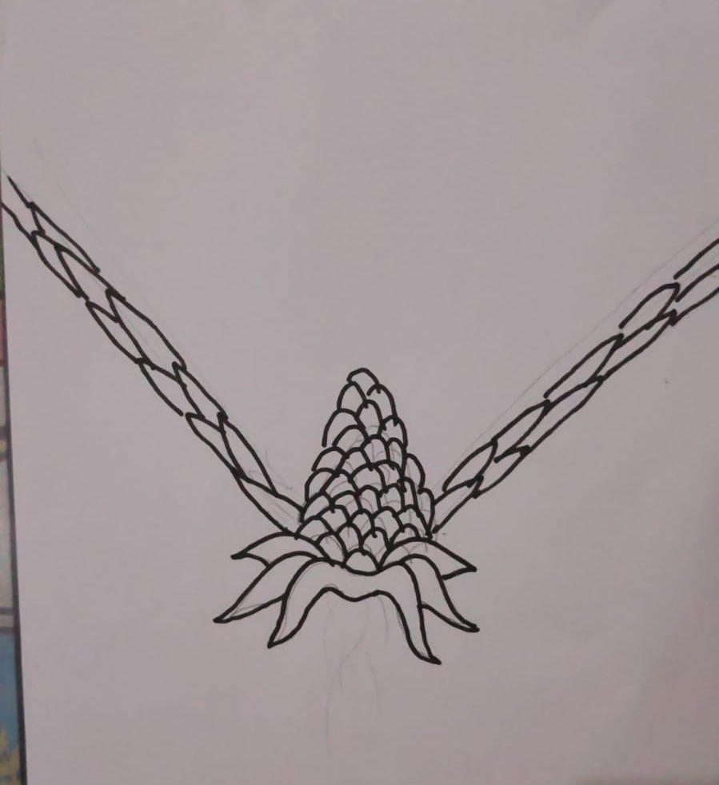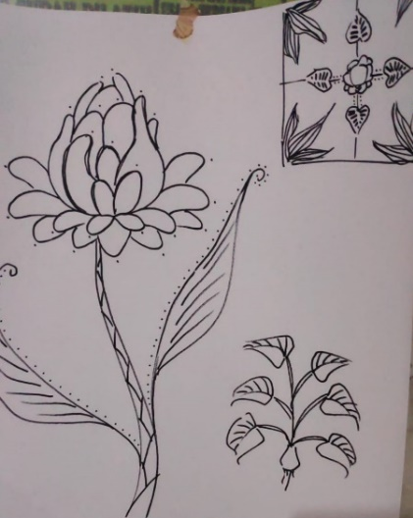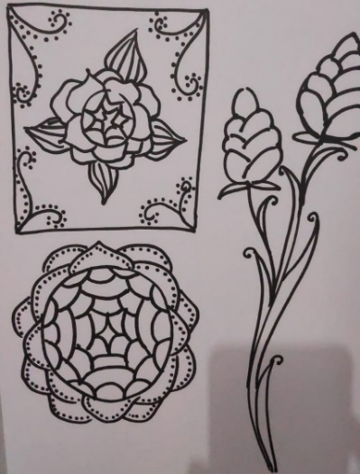

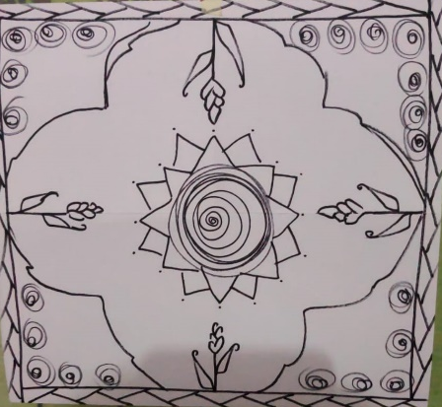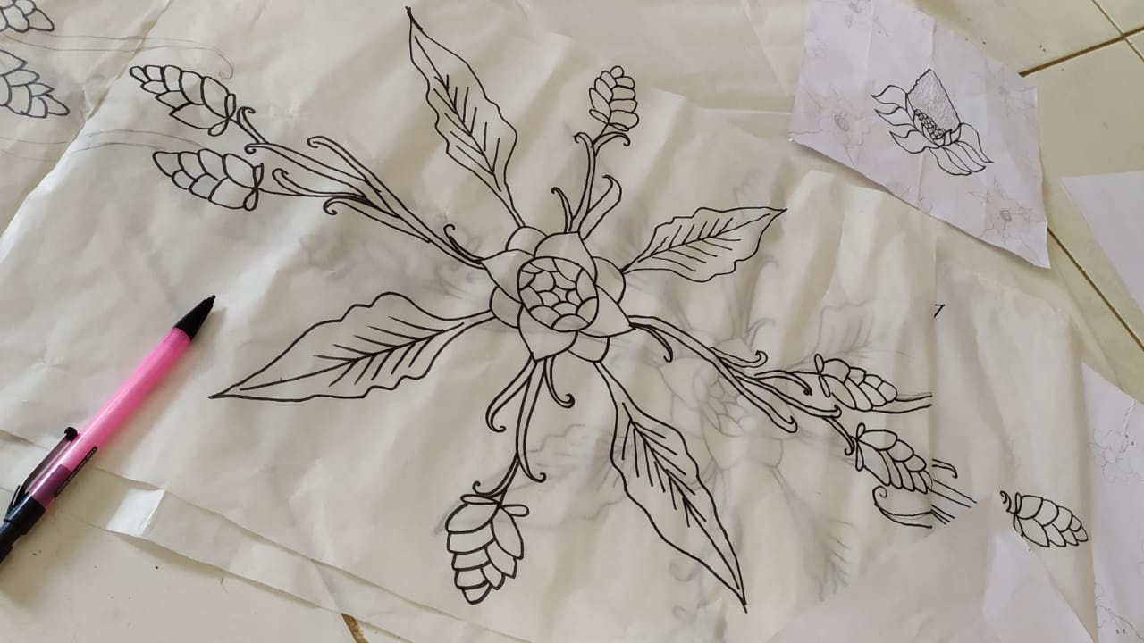

Gambar sketsa awal batik khas desa Curuglemo

Gambar sketsa awal untuk mengadaptasi dari bentuk asli tanaman Honje menjadi motif batik asli khas desa Curuglemo. Ada lima sketsa yang terpilih yang akan dikembangkan menjadi batik khas desa Curuglemo. Hasil sketsa merupakan implementasi pohon Honje tadi dengan berbagai variasi motif, kemudian dibuatkan sketsa terlebih dahulu sebelum kemudian dipindahkan ke kain dan mulailah proses mencanting pada kain tersebut.

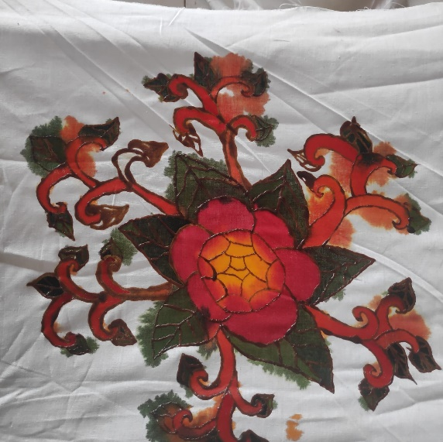
Gambar motif dicanting di kain

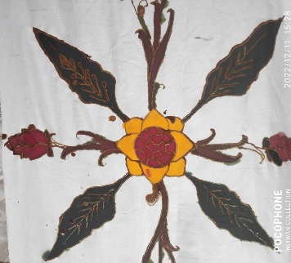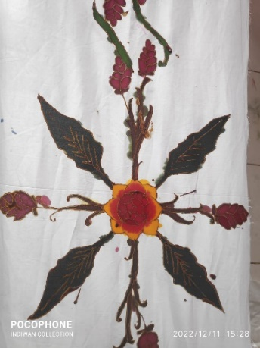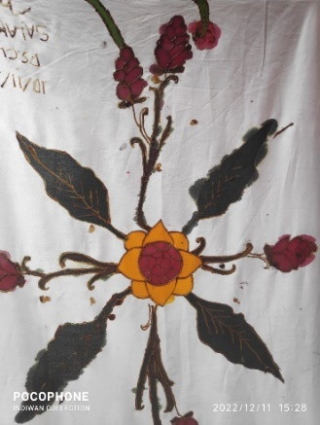

Gambar motif dicanting di kain

Dari hasil sketsa tadi dipindahkan sketsa ke kain lalu di canting. Pada tahapan ini peserta dilatih untuk dapat membuat sketsa dari tanaman Honje. Tanaman yang bisaa mereka lihat, kini dituangkan ke kertas. Sketsa kemudian dipindahkan ke kain, dilanjutkan dengan proses mencanting. Oleh karena semangat para peserta yang sangat antusias, akhirnya mereka bisa melalui tahapan-tahapan ini dengan lancar.

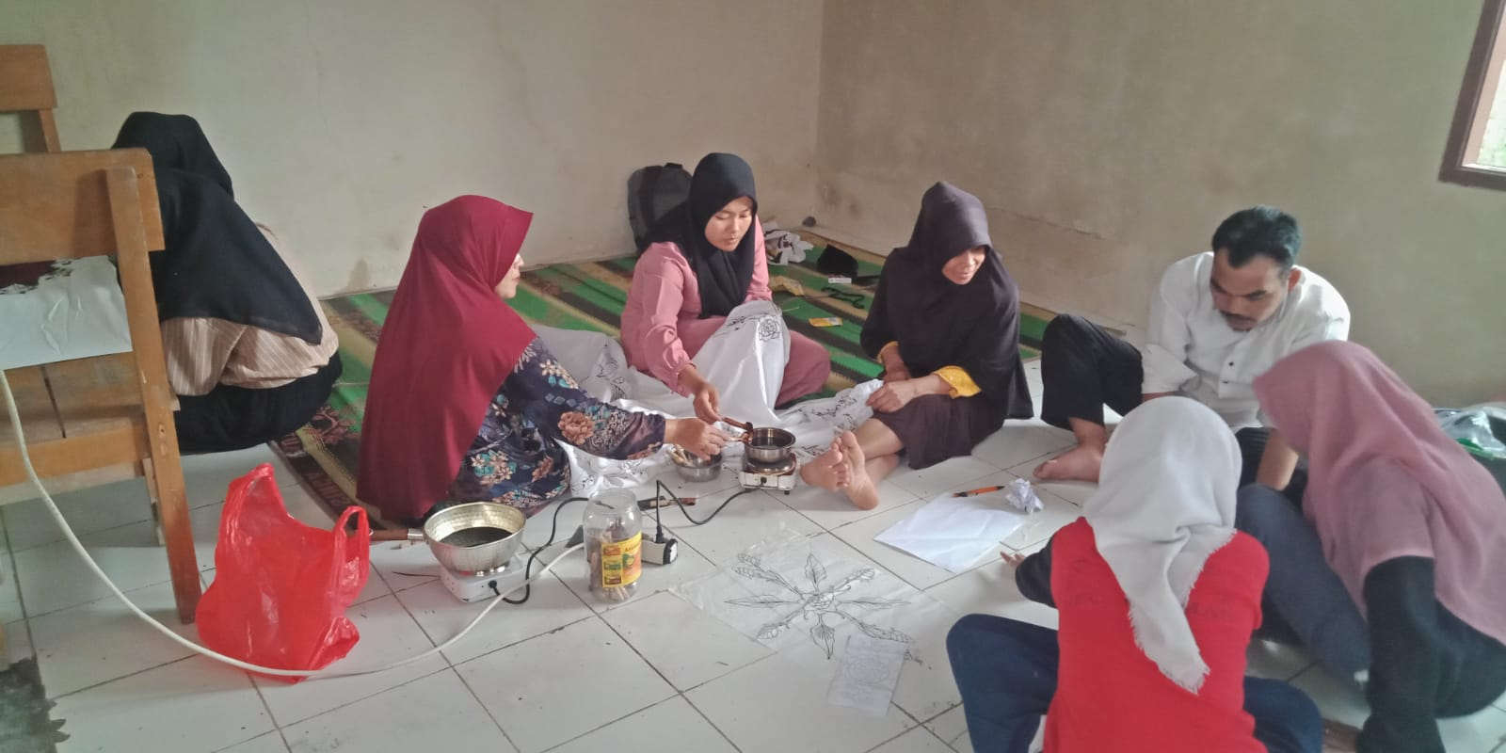

Gambar peserta latihan membatik

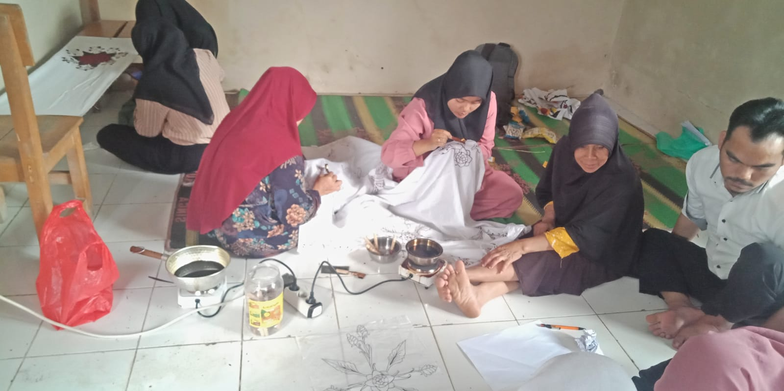

Gambar peserta latihan membatik

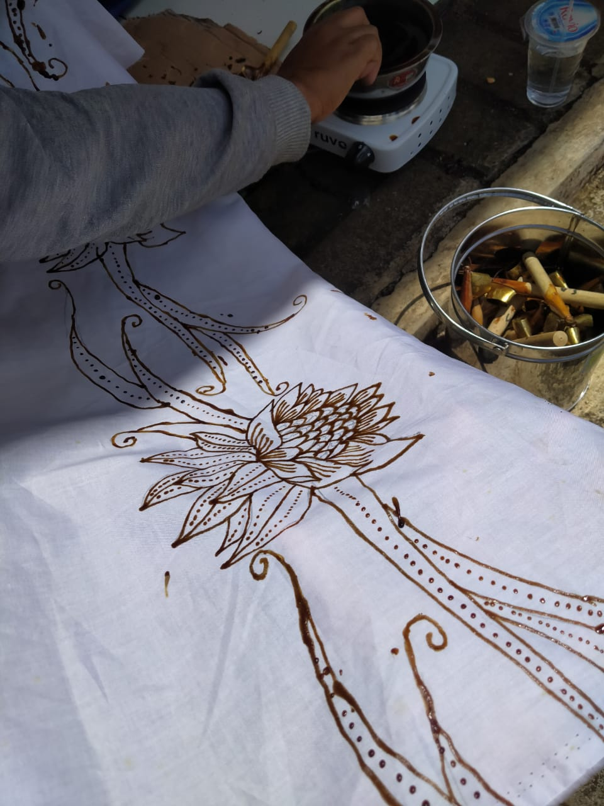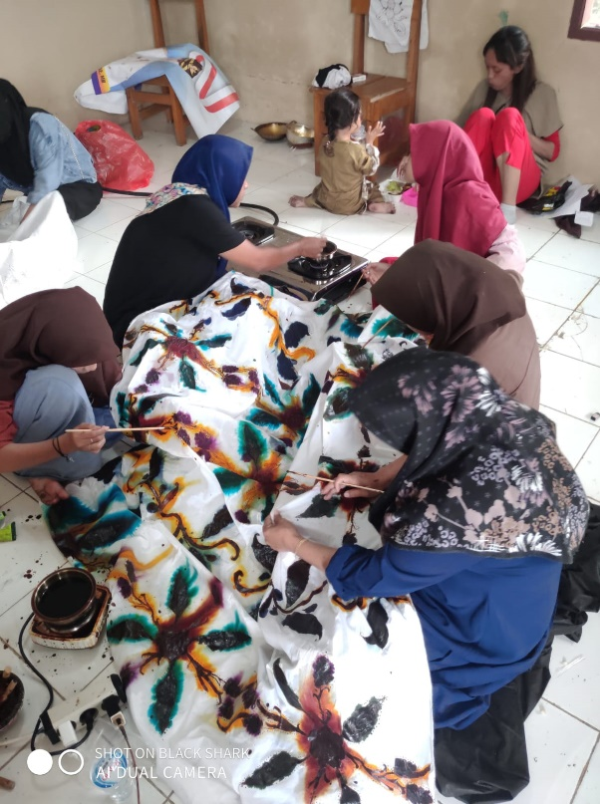

Gambar mencanting di kain Gambar pewarnaan batik pada kain

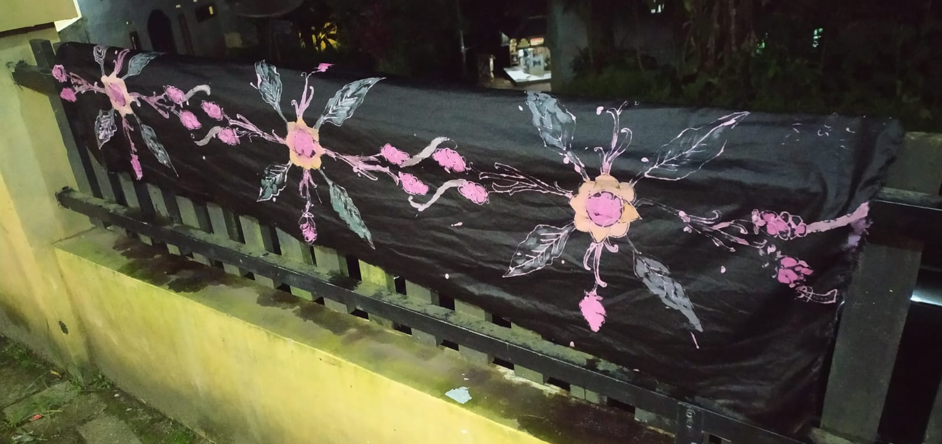

Gambar kain batik khas desa Curuglemo

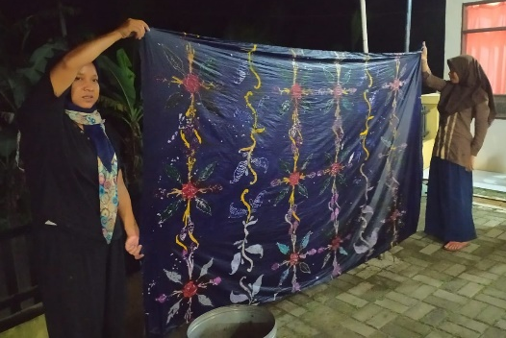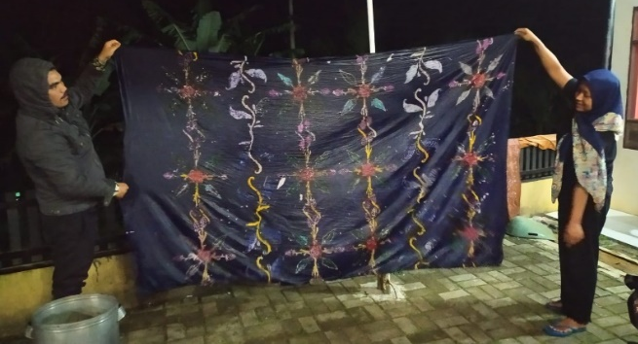

Gambar kain batik khas desa Curuglemo

Itu tadi gambar-gambar aktivitas pelatihan membatik dengan motif khas desa Curuglemo yang kelompok kami lakukan selama delapan hari. Dimulai dari perekutan peserta latihan yang mau berkomitmen untuk pelatihan ini dan mempunyai semangat untuk tetap membuat serta mengembangkan motif batik khas desa Curuglemo. Akhirnya bisa terjaring peserta pelatihan sebanyak tujuh orang yang mau berkomitmen dengan penuh semangat untuk pelatihan ini selam delapan hari dan dihasilkan sebelas motif dasar khas desa Curuglemo. Kemudian motif ini bisa dikembangkan kedepanya pak lurah bapak Yayan sangat mendukung sekali dengan program ini dikarenakan desa sangat membutuhkan kegiatan semacam ini dimana kedepanya, bisa menjadi unit usaha andalan dari badan usaha milik desa atau Bumdesa Curuglemo dan diharapkan kegiatan ini bisa berkelanjutan dimana program ini sudah kami lakukan di desa Curuglemo sebanyak dua kali yang pertama di bulan Juli selama dua hari dan di bulan desember ini selama delapan hari. Melihat progress dan proses pelatihan ini pak Yayan dan para peserta pelatihan berharap sekali bahwa program ini bisa berkelanjutan dan rencana dari kelompok kami akan kami pantau dan mengadakan program pelatihan lagi paling lambat di bulan Februari tahun depan. Dan kelompok kami sangat berharap kegiatan ini bisa berkembang dan menjadi kegiatan aktif dan menjadi unit usaha yang bisa diandalkan di desa Curuglemo.

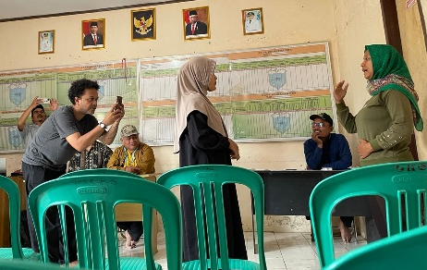
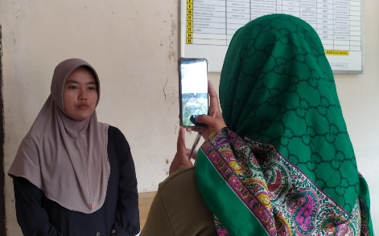
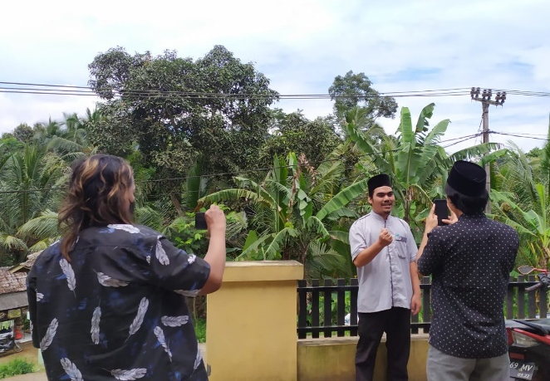
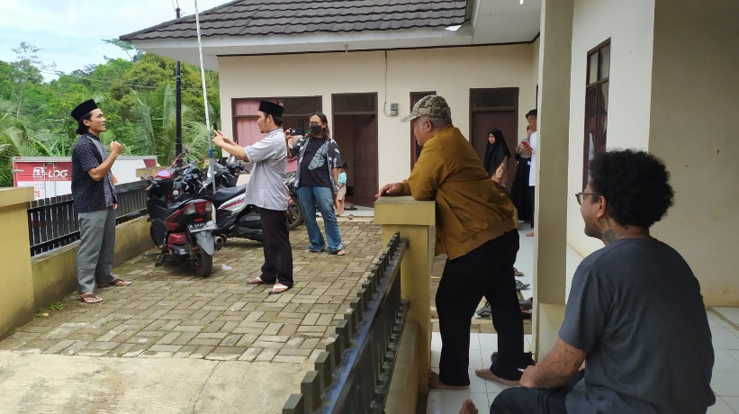
Selain program membatik kelompok kami juga mengadakan pelatihan Pelatihan Pembuatan Media Digital Promosi. Sebagai Sarana Branding Masyarakat Desa Curuglemo dimana pelatihan ini selain untuk semakin memperkenalkan potensi dari desa Curuglemo juga bisa menjadi media digital marketing. Agar hasil karya masyarakat Curuglemo atau UMKM yang ada di desa Curuglemo serta mengenalkan potensi-potensi desa yang ada. Dimana kedepanya produk Batik dengan motif khas desa Curuglemo ini akan menjadi salah satunya buat dipromosikan melalui media atau platform digital.
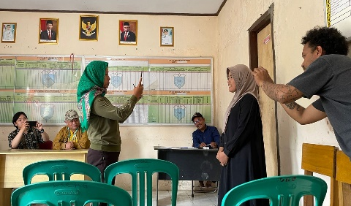

Gambar-gambar pelatihan pembuatan digital media.

Itulah tadi beberapa gambaran aktifitas kelompok kami dalam melakukan pelatihan pembuatan digital media. Pertama diawali dengan materi dasar-dasar cara berkomunikasi yang menarik lalu dilanjutkan dengan cara bertutur kata dan penyampaian dengan Bahasa yang baku dan benar. Ketika menjadi pengisi narasi suara atau voice over pada video yang mereka buat dan cara mewawancarai serta cara menjawab wawancara dengan baik dan lancer. Setelah itu cara pengambilan foto serta video mengunakan handphone serta cara-cara mengedit foto dan video yang mereka ambil mengunakan handphone. Kemudian dilanjutkan dengan mempresentasikan hasil karya mereka masing-masing dengan adanya pelatihan pembuatan digital media ini mereka bisa menghasilkan karya-karya foto serta audio visual yang bisa di posting dan di upload di platform digital media yaitu media sosial semisal Instagram, Facebook dan TikTok dan You Tube. Melalui pengunaan media sosial tersebut lah mereka dapat semakin memperkenalkan serta mempromosikan semua asset potensi yang ada di desa Curuglemo.

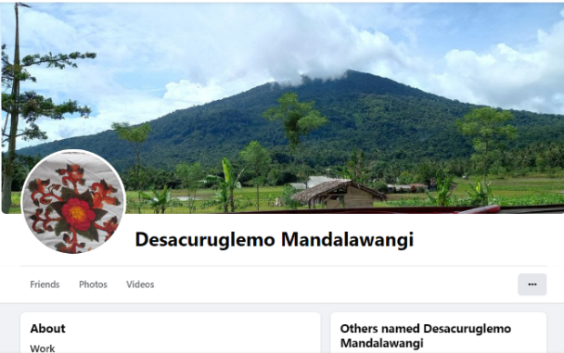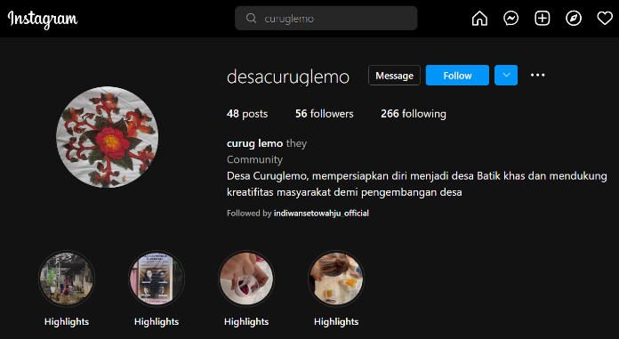

https://www.facebook.com/profile.php?id=100088865222361 https://www.instagram.com/desaCuruglemo/

Gambar diatas merupakan Instagram dan Facebook dari desa Curuglemo. Hasil dari pelatihan digital media dan untuk kendala-kendala dari pelatihan media ini yaitu rasa kurang percaya diri, dari para peserta pelatihan karena belum terbisaa berbicara di depan umum dan didepan kamera dan kurang persiapan. Mereka belum paham dalam pembuatan materi-materi apa yang mau mereka sampaikan. Sehingga kami pun menambahkan dasar-dasar pembuatan penulisan narasi atau scriptwriter dan storytelling buat persiapan sebelum mereka melakukan pembuatan video untuk konten-konten seputar desa Curuglemo.

Dari gambaran-gambaran pelatihan yang kami lakukan diatas, dapat digambarkan pada halaman berikut yaitu table dari pelatihan motif batik khas desa Curuglemo. Serta pelatihan digital media sebagai sarana promosi dari potensi-potensi yang ada di desa Curuglemo. Dan diharapkan dari pemetaan yang ada di table tersebut pelatihan ini bisa berkelanjutan dan keluaran dari pelatihan ini bisa bermanfaat bagi desa Curuglemo dan benar-benar dapat dirasakan oleh masyarakat desa Curuglemo kedepannya.
  - Pelatihan motif batik motif asli desa Curuglemo
Motif Batik khas Desa Curuglemo

Produk Batik dengan motif asli desa Curuglemo
Ibu-ibu dan anak muda bisa membatik

Terbentuknya embrio UMKM Batik

2.2 Pelatihan digital media marketing
Anak Muda mendesain digital media marketing
Website
Anak muda konten You Tube

Digital Media Marketing
Anak muda membuat konten Tik Tok

Media sosial
Anak Muda mendesain Website
Anak Muda membuat materi Instagram

SIMPULAN DAN IMPLIKASI
Kesimpulan dari kegiatan kami ini yaitu, bahwa desa Curuglemo selain mempunyai potensi alam juga mempunyai sumder daya manusia yang sangat bisa untuk dibina serta dikembangkan untuk mendukung kemajuan dari desa Curuglemo. Hal ini terbukti dari pelatihan batik motif khas desa yang kami lakukan. Biarpun ini adalah kali pertama mereka membatik, tetapi secara keterampilan dan hasil karya batiknya sangatlah lumayan bagus. Ditambah antusias mereka yang tinggi dalam mengikuti pelatihan membatik ini. Dengan demikian hasil akhir dari pelatihan ini bisa lebih maksimal. Hal inilah yang membuat kelompok kami semakin mempunyai keyakinan bahwa desa Curuglemo bisa dikembangan dengan pembuatan unit usaha membatik motif khas desa Curuglemo ini. Kami akan melanjutkan program kami ini secara berkelanjutan dan berkesinambungan kedepanya. Untuk pelatihan digital media marketing biarpun tidak seantusias seperti pada pelatihan membatik, bebrapa anak muda merasa membutuhkan keterampilan membuat konten digital media untuk platfor digital media sosial ini dan mereka juga mempunyai semangat untuk mempromosikan desa mereka melalui media sosial yang konten-kontenya akan mereka buat.
Jadi bisa kami simpulkan program kami ini berjalan dengan baik dan akan berkelanjutan kedepanya, untuk mewujudkan keinginan dari kepala desa. Supaya warganya bisa mempunyai unit usaha sendiri dan bekerja didesa sendiri tanpa harus meningalkan desanya Jika unit usaha batik dengan motif khas desa Curuglemo yang sudah memiliki motif khas dan karakter yang berbeda dari tempat lain, maka kedepannya sudah dapat dilakukan proses produksi. Pada akhirnya hal ini akan membuat terbukanya jalur penjualan dari hasil produksi motif khas desa Curuglemo.

UCAPAN TERIMA KASIH
Ucapan terima kasih kami ucapkan kepada warga desa Curuglemo beserta perangkat desa Curuglemo pak Yayan selaku kepala desa Curuglemo, Mas Muslih selaku Sekertaris desa Curuglemo dan Mas Rofiq selaku perwakilan karang taruna desa Curuglemo yang mengkoordinir peserta pendampingan serta pelatihan membatik serta pelatihan media sosial yang kami lakukan, tak lupa juga bagi Universitas Multimedia Nusantara, Lembaga Pengabdian kepada Masyarakat Universitas Multimedia Nusantara, Mas Andy, Bu Wuri dan Mbak Alda dari LPPM Kampus yang telah membantu dan ikut melancarkan program kami ini terima kasih.

DAFTAR PUSTAKA
Buku
Galitz, W. O. (2007). The essential guide to user interface design: An introduction to
gui design principles and techniques (3rd ed.). Indianapolis: Wiley
Publishing.
Landa, R. (2011). Graphic design solution (5th ed.). Boston: Cengage Learning.
OECD (2016). Consumer protection in e-commerce: OECD recommendation.
Paris: OECD Publishing.
Qin, Zheng. (2009). Introduction to e-commerce. Beijing: Tsinghua University.
Sherin, A. (2012). Design elements: Color fundamentals. Beverly: Rockport
Publishing.
Unger, R., & Chandler, C. (2012). A project guide to ux design: For user
experience designer designers in the field or in the making (2nd ed).
Berkeley: New Riders.

LAMPIRAN FOTO-FOTO KEGIATAN
